ТЕХНИЧЕСКАЯ СПЕЦИФИКАЦИЯ

Модель: EDFLAT MS
Артикул: EDS-MS072

Наименование: Мобильная стойка для интерактивной панели
Назначение: Устройство представляет собой металлическую стойку для установки интерактивной панели с возможностью регулировки ее по высоте.

Внешний Вид

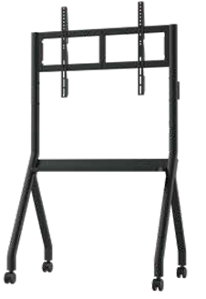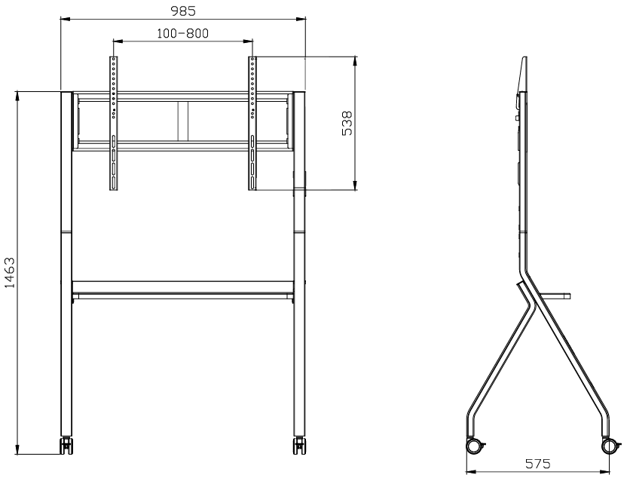
Технические характеристики EDFLAT MS (EDS-MS072)

Диагональ | 55"- 86" дюймов
Весовая нагрузка (максимальная) | 100 Кг
Диапазон VESA | от 100х100 до 800х400
Регулировка высоты дисплея | 1088~1336 мм
Тип регулировки | Ручная
Угол поворот | -
Угол наклона | -
Полка для аксессуаров | Да
Колесики / Ножки | Да / Да
Кабель-канал: | -
Материалы | Углеродистая сталь
Цвет | Черный
Размер продукта | 960*700*1775 мм
Вес нетто | 13.6 Кг
Вес брутто | 17.1 Кг
Размер в упаковке | 1200*800*180

